Gasiński Tomasz, 284278, wt 15
Nikonenko Vladyslav, 284295, wt 15

W4 – Bazy Danych

Plan zajęć na uczelni

1. Cel projektu:

Celem projektu jest zdalne udostępnienie planu zajęć dydaktycznych użytkownikom.

2. Zakres, przeznaczenie bazy:

Baza danych powinna umożliwiać gromadzenie, wyszukiwanie, sortowanie
i czytelne prezentowanie danych dotyczących zajęć dydaktycznych (w tym
o przedmiotach, salach, budynkach, zajęciach, wykładowcach, studentach, planistach i grupach studenckich, a także wydziałach i kierunkach studiów).

3. Użytkownicy bazy danych i ich podstawowe uprawnienia:

- Planista - po zalogowaniu:
Posiada pełne uprawnienia administracyjne, pozwalające na kompleksowe zarządzanie kontami, zasobami uczelni (salami, przedmiotami, grupami, kadrą) oraz możliwość tworzenia i modyfikacji harmonogramów.

- Wykładowca - po zalogowaniu:
Uzyskuje dostęp do odczytu swojego spersonalizowanego planu zajęć oraz szczegółowych informacji o przypisanych mu grupach i salach. Może również wyszukiwać wolne sale dydaktyczne w wybranych przedziałach czasowych.

- Student - po zalogowaniu:
Może przeglądać harmonogram wszystkich swoich zajęć. Dodatkowo ma możliwość odczytu podstawowych informacji o prowadzących zajęć oraz lokalizacjach sal.

4. Definicje predykatowe typów encji:

ENC/001 BUDYNEK(IdB, NazwaB, AdresB)
ENC/002 SALA(IdS, NumerS, TypS, Pojemnosc)
ENC/003 PRZEDMIOT(IdP, NazwaP, FormaP, LbGodz)
ENC/004 PRACOWNIK(IdPr, Stopien, Nazwisko, Imie, Email, NrTel, Haslo, Rola)
ENC/005 STUDENT(IdSt, Nazwisko, Imie, Status, Email, Haslo)
ENC/006 PRZYPIS(IdPrzypisu, Opis)
ENC/007 GRUPA(IdG, RokStudiow, Semestr, LiczbaOs, Opis)
ENC/008 KIERUNEK(IdK, NazwaK, RokStartu)
ENC/009 WYDZIAL(IdW, NazwaW)
ENC/010 ZAJECIE(IdZ, Dzien, GodzRozp, GodzZak, Uwagi)

5. Definicje predykatowe typów związków:

ZWI/001 Znajduje się(SALA(1,1) : BUDYNEK(0,N))
ZWI/002 Odbywa się(ZAJECIE(1,1) : SALA(0,N))
ZWI/003 Zawiera(PRZEDMIOT(0,N) : ZAJECIE(1,1))
ZWI/004 Prowadzi(PRACOWNIK(0,N) : ZAJECIE(1,1))
ZWI/005 Uczestniczy(GRUPA(0,N) : ZAJECIE(1,1))
ZWI/006 Dotyczy(PRZYPIS(1,1) : STUDENT(0,N))
ZWI/007 Posiada(GRUPA(0,N) : PRZYPIS(1,1))
ZWI/008 Kształci(KIERUNEK(0,N) : GRUPA(1,1))
ZWI/009 Oferuje(WYDZIAL(0,N) : KIERUNEK(1,1))

6. ERD
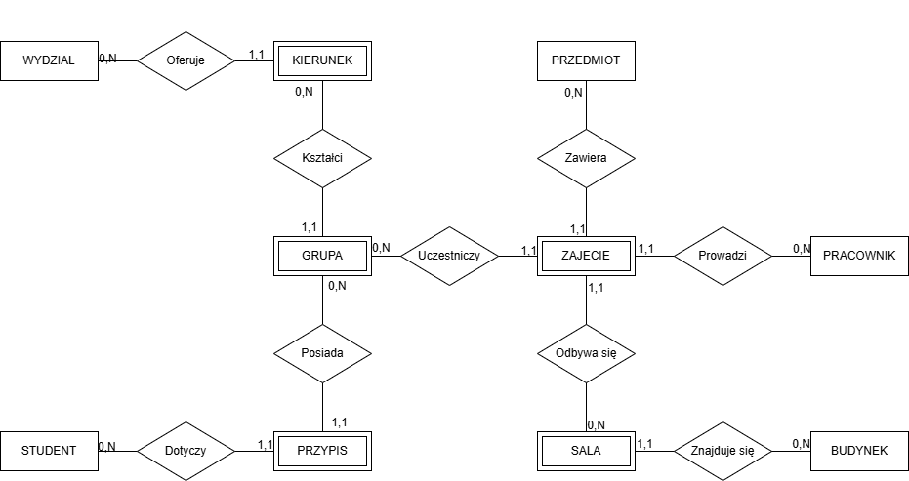
7. Relacyjny schemat bazy danych:
- Budynki (IdB, NazwaB, AdresB)
- Sale (IdS, NumerS, TypS, Pojemnosc, #IdB)
- Przedmioty (IdP, NazwaP, FormaP, LbGodz)
- Pracownicy (IdPr, Stopien, Nazwisko, Imie, Email, NrTel, Haslo, Rola)
- Studenci (IdSt, Nazwisko, Imie, Status, Email, Haslo)
- Przypis (IdPrzypisu, #IdSt, #IdG, Opis)
- Grupy (IdG, Kierunek, RokStudiow, Semestr, RokAkadem, LiczbaOs, Opis)
- Kierunki (IdK, #IdW, NazwaK, RokStartu)
- Wydzialy (IdW, NazwaW)
- Zajecia (IdZ, Dzien, GodzRozp, GodzZak, Uwagi, #IdS, #IdP, #IdPr, #IdG)

8. Lista transakcji:
Macierz powiązań transakcji z użytkownikami

Kod Transakcji | Planista | Wykładowca | Student
Dodawanie danych nowego przedmiotu | X
Edycja danych przedmiotu | X
Usuwanie danych przedmiotu | X
Dodawanie danych sali dydaktycznej | X
Edycja danych sali | X
Usuwanie danych sali | X
Dodawanie danych pracownika (Wykładowcy/Planisty) | X
Edycja danych pracownika | X | X
Usuwanie danych pracowników | X
Dodawanie danych grupy studenckiej | X
Edycja danych grupy studenckiej | X
Usuwanie danych grupy studenckiej | X
Zaplanowanie zajęć (Dodanie wpisu do planu) | X
Przesunięcie zajęć (Edycja wpisu w planie) | X
Anulowanie zajęć (Usunięcie z harmonogramu) | X
Przeglądanie planu zajęć grupy | X |  | X
Przeglądanie własnego planu (Wykładowca) |  | X
Wyszukiwanie wolnych sal dydaktycznych | X | X
Wyszukiwanie informacji o przedmiocie/prowadzącym: | X | X | X
Generowanie raportu obciążenia sal | X
Generowanie raportu obciążenia wykładowców | X
Zarządzanie kontami użytkowników | X
Usuwanie konta użytkownika | X
Logowanie użytkownika do systemu | X | X | X
Zmiana własnego hasła | X | X | X
Wylogowanie z systemu | X | X | X

9. Zrzut zaimplementowanej bazy danych (okno relacji):
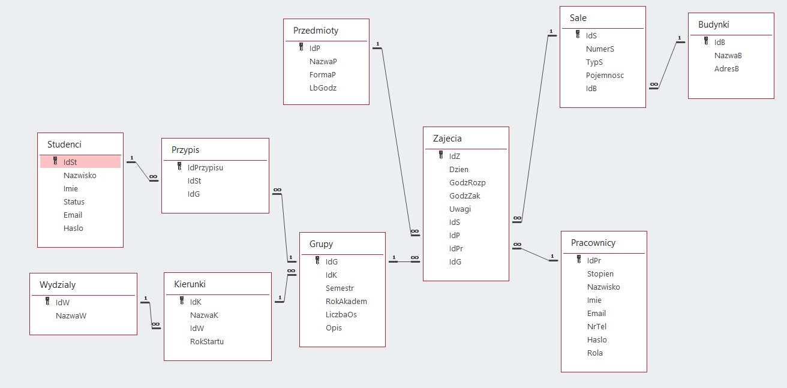

10. Zrzut formularzy i raportów aplikacji:



